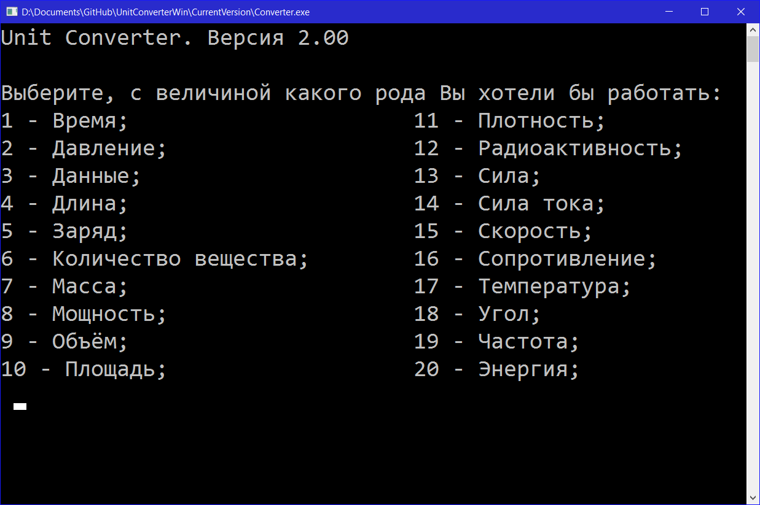

UnitConverter

Вдохновляясь классикой DOS

Руководство пользователя

Версия: 2.00 (03.06.16);

Системные требования:

Операционная система:

Windows XP/Vista/7/8/10, UNIX-системы;

RAM:

16 МБ;

Свободного пространства на накопителе данных:

256 КБ;

Необходимые привилегии запуска:

Без повышения прав;

Назначение программы:

Конвертер величин для современного человека вещь необходимая. Все дело в том, что ежедневно каждый из нас сталкивается с большим потоком информации, которая не всегда бывает до конца понятной.

Для учеников и студентов незаменимую помощь окажет конвертер величин. С его помощью можно без труда определить, сколько метров в футе, что представляет собой ярд или морская миля, и многое другое.

Возможности

Для конвертирования доступны 20 родов величин:

|  |  |  |
| --- | --- | --- |
| **#** | **Род величины** | **Виды величин, входящих в род** |
| 1 | Время | Наносекунда; микросекунда; миллисекунда; секунда; минута; час; сутки; неделя; год; век |
| 2 | Давление | Бар; миллибар; паскаль; килопаскаль; мегапаскаль; грамм на сантиметр; килограмм на сантиметр; тонна на сантиметр; килограмм на метр; тонна на метр; ньютон на сантиметр; ньютон на метр |
| 3 | Данные | Бит; байт; килобайт; мегабайт; гигабайт; терабайт; петабайт; эксабайт; зеттабайт |
| 4 | Длина | Миллиметр; метр; сантиметр; дециметр; километр; сажень; аршин; миля; ярд; фут; микрометр; нанометр; ангстрем; морская миля |
| 5 | Заряд | Элементарный электрический заряд; миллиампер в час; микрокулон; милликулон; кулон; килокулон; мегакулон; фарадей |
| 6 | Количество вещества | Микромоль; миллимоль; моль; киломоль; мегамоль; фунт-моль |
| 7 | Масса | Грамм; килограмм; центнер; тонна; карат; стоун; фунт; унция; драхма; гран |
| 8 | Мощность | Микроват; милливат; ват; киловат; мегават; килограмм-сила-метр в секунду; эрг в секунду; лошадиная сила (метрическая); лошадиная сила (английская) |
| 9 | Объем | Кубический километр; кубический метр; кубический дециметр; кубический сантиметр; кубический миллиметр; литр; миллилитр; галлон; баррель; кварта; пинта; жидкая унция |
| 10 | Площадь | Квадратный метр; гектар; ар; квадратный километр; акр; квадратный сантиметр; квадратный дюйм; квадратный миллимет |
| 11 | Плотность | Килограмм на кубический метр; килограмм на кубический сантиметр; грамм на кубический метр; грамм на кубический сантиметр; грамм на кубический миллиметр; миллиграмм на кубический миллиметр |
| 12 | Радиоактивность | Кулон на килограмм; микрорентген; миллирентген; рентген |
| 13 | Сила | Ньютон; килоньютон; миллиньютон; меганьютон; микроньютон; килограмм-сила; фунт-сила |
| 14 | Сила тока | Ампер; килоампер; миллиампер; микроампер; наноампер |
| 15 | Скорость | Километр в час; метр в секунду; узел; мах; миля в час |
| 16 | Сопротивление | Сименс; микроом; миллиом; ом |
| 17 | Температура | Цельсий; фаренгейт; кельвин; реомюр; ранкин; ньютон; рёмер; делисле |
| 18 | Угол | Секунда; минута; градус; радиан; град; секстант; румб |
| 19 | Частота | Микрогерц; миллигерц; герц; килогерц; мегагерц; френель; радиан в секунду |
| 20 | Энергия | Джоуль; киловатт в час; электронвольт; калория; грамм в тротиловом эквиваленте |

Конвертер предоставляет быстрый перевод большинства часто встречающихся величин. Программа проста в использовании и не требует специальных навыков. Данный программный продукт подойдет как домохозяйкам, так и людям, занимающимся наукой.

Запуск и работа программы

Windows:

1. Запустите исполняемый файл Converter.exe;
2. В открывшемся меню выберите и введите номер рода величины, в которой вы хотите преобразовывать и нажмите ENTER;
3. После выбора рода величины введите число, которое вы хотите конвертировать и нажмите ENTER. Для конвертирования температурных величин доступны отрицательные значения;
4. Выберите единицу измерения, из которой вы хотите преобразовать значение и нажмите ENTER;
5. Выберите единицу измерения, в которую вы хотите преобразовать значение и нажмите ENTER;
6. Программа выведет на экран конвертированное число и предложение продолжить работу;
7. Если требуется продолжить, нажмите 1, иначе любую клавишу;

UNIX-системы:

1. Запустите нажатием правой кнопки мыши в терминале исполняемый файл Convert;
2. В открывшемся меню выберите и введите номер рода величины, в которой вы хотите преобразовывать и нажмите ENTER;
3. После выбора рода величины введите число, которое вы хотите конвертировать и нажмите ENTER. Для конвертирования температурных величин доступны отрицательные значения;
4. Выберите единицу измерения, из которой вы хотите преобразовать значение и нажмите ENTER;
5. Выберите единицу измерения, в которую вы хотите преобразовать значение и нажмите ENTER;
6. Программа выведет на экран конвертированное число и предложение продолжить работу;
7. Если требуется продолжить, нажмите «y», иначе любую клавишу;